МИНОБРНАУКИ РОССИИ
САНКТ-ПЕТЕРБУРГСКИЙ ГОСУДАРСТВЕННЫЙ ЭЛЕКТРОТЕХНИЧЕСКИЙ УНИВЕРСИТЕТ
«ЛЭТИ» ИМ. В.И. УЛЬЯНОВА (ЛЕНИНА)
Кафедра Вычислительной техники

ОТЧЕТ
по лабораторной работе №3
по дисциплине «Нейронные сети» ТЕМА: ГЕНЕРАТИВНЫЕ СЕТИ

Студентка гр. 3311 |  | Суздалева А.
Студент гр. 3311 |  | Шарпинский Д.
Студент гр. 3311 |  | Локтионов Т.
Преподаватель |  | Петруша П.Г.

Санкт-Петербург 2026

Цель работы
Целью лабораторной работы является получение практических навыков построения и обучения генеративной нейронной сети для задачи генерации изображений.
В рамках работы была рассмотрена диффузионная генеративная модель. Данный тип моделей основан на двух процессах: прямом процессе постепенного добавления шума к исходному изображению и обратном процессе, в котором нейронная сеть учится постепенно удалять шум и восстанавливать изображение.
В качестве обучаемой модели использовалась упрощённая архитектура U-Net. Модель обучалась предсказывать шум, добавленный к изображению на заданном шаге диффузии. После обучения модель использовалась для генерации новых изображений из случайного шума.

Задание работы
- выбрать набор изображений для обучения генеративной модели;
- выполнить предварительную подготовку изображений;
- привести изображения к единому размеру;
- реализовать прямой процесс диффузии, то есть постепенное добавление гауссовского шума;
- визуализировать процесс зашумления изображения;
- построить модель U-Net с учётом временного шага диффузии;
- обучить модель предсказывать добавленный шум;
- реализовать обратный процесс диффузии;
- сгенерировать новые изображения из случайного шума;
- построить график изменения функции потерь на обучающей и валидационной выборках;
- сделать выводы по результатам обучения.

Исходный набор данных
В качестве исходного набора данных был выбран датасет с изображениями морд животных:
Dataset:
https://www.kaggle.com/datasets/andrewmvd/animal-faces
Датасет содержит изображения трёх типов животных: кошек, собак и диких животных.
Общее количество изображений составляет около 16 тысяч. В данной лабораторной работе классы изображений не использовались как целевые метки. Задача была сформулирована как безусловная генерация изображений: модель должна была научиться создавать изображения, похожие на морды животных из обучающего датасета, без указания конкретного класса.
Такой подход был выбран для упрощения архитектуры модели и уменьшения вычислительной сложности, так как обучение выполнялось на домашнем ПК с использованием CPU.
Предварительная обработка данных
Исходные изображения имели достаточно большой размер, поэтому перед обучением они были приведены к меньшему разрешению. Для этого был написан отдельный скрипт предварительной обработки изображений.
На этапе подготовки выполнялись следующие операции:
- чтение изображений из исходных папок;
- преобразование изображений в формат RGB;
- центральное кадрирование до квадратного формата;
- изменение размера изображения;
- сохранение подготовленных изображений в отдельную папку.
Изначально изображения были сжаты до размера 64×64, однако для обучения диффузионной модели на CPU был выбран размер 32×32. Это позволило значительно сократить время обучения и при этом сохранить возможность продемонстрировать основной принцип работы диффузионной модели.
В процессе загрузки изображений в PyTorch дополнительно применялось преобразование размера до 32×32 и нормализация пикселей к диапазону от -1 до 1. Такая нормализация удобна для обучения генеративных моделей, так как значения изображения становятся симметричными относительно нуля.
Прямой процесс зашумления
Для прямого процесса диффузии было задано расписание коэффициентов шума. Количество шагов диффузии было выбрано равным 100.
Для каждого шага задавался коэффициент beta, определяющий интенсивность добавляемого шума. На основе beta вычислялись значения alpha и накопленное произведение alpha_bar.
Зашумлённое изображение xt вычислялось как комбинация исходного изображения x0 и случайного шума:
xt = sqrt(alpha_bar_t) * x0 + sqrt(1 - alpha_bar_t) * noise
Смысл этой формулы состоит в том, что на ранних шагах в изображении сохраняется большая часть исходной информации, а на поздних шагах преобладает шум.
Для проверки работы прямого процесса была выполнена визуализация одной картинки на разных шагах диффузии.
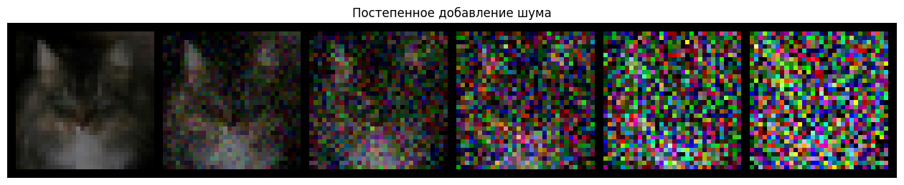
Рис. 1 — Пример прямого процесса диффузии: постепенное добавление шума к изображению
На рисунке видно, что при увеличении номера шага изображение постепенно теряет исходную структуру и становится всё более зашумлённым. Это демонстрирует прямой процесс диффузии, который используется для формирования обучающих примеров.
Архитектура модели
Для предсказания шума использовалась упрощённая архитектура U-Net. Такая архитектура хорошо подходит для задач, где вход и выход имеют одинаковый пространственный размер.
В данной работе входом модели является зашумлённое изображение:
xt: [batch, 3, 32, 32]
Также на вход модели передаётся номер шага диффузии:
t: [batch]
Выходом модели является предсказанный шум:
predicted_noise: [batch, 3, 32, 32]
Таким образом, модель должна для каждого пикселя и каждого цветового канала предсказать, какая часть значения относится к шуму.
Архитектура U-Net состояла из следующих основных частей:
- начального свёрточного слоя;
- encoder-части, уменьшающей пространственный размер изображения;
- bottleneck-блока;
- decoder-части, восстанавливающей пространственный размер;
- skip connections между encoder и decoder;
- финального свёрточного слоя;
- блока Time Embedding для кодирования номера шага диффузии.
Encoder-часть постепенно уменьшала размер карты признаков:
32×32 → 16×16 → 8×8
Decoder-часть выполняла обратное преобразование:
8×8 → 16×16 → 32×32
Skip connections использовались для передачи признаков с ранних уровней encoder-части в соответствующие уровни decoder-части. Это позволяет модели сохранять локальную информацию об изображении и лучше восстанавливать детали.
Time Embedding
Важным элементом диффузионной модели является передача в нейросеть номера шага t. Это необходимо, потому что степень зашумления изображения зависит от шага диффузии.
Например, при малом значении t изображение содержит мало шума, и модели нужно удалить небольшие искажения. При большом значении t изображение почти полностью состоит из шума, и задача становится значительно сложнее.
Для кодирования временного шага использовалось sinusoidal time embedding. Номер шага преобразовывался в вектор признаков, который затем передавался в блоки U-Net. Благодаря этому модель могла учитывать, на каком этапе диффузионного процесса она находится.
Обучение модели
Обучение модели выполнялось следующим образом.
На каждой итерации из обучающей выборки выбирался batch исходных изображений x0. Для каждого изображения случайным образом выбирался номер шага t. Затем к изображению добавлялся гауссовский шум, в результате чего получалось зашумлённое изображение xt.
После этого в модель подавались xt и t:
model(xt, t) → predicted_noise
Целевым значением являлся настоящий шум, который был добавлен к изображению при формировании xt.
В качестве функции потерь использовалась среднеквадратичная ошибка:
MSE(predicted_noise, noise)
Данная функция потерь является естественным выбором для этой задачи, так как модель решает задачу регрессии: она должна предсказать значения шума для каждого пикселя изображения.
Для оптимизации использовался Adam со скоростью обучения:
LR = 2e-4
Обучение выполнялось в течение 10 эпох. Так как обучение проводилось на CPU, размер изображения был выбран равным 32×32, а размер batch — 32. Это позволило выполнить обучение примерно за 9 минут.
Результаты обучения
После обучения были построены графики изменения функции потерь на обучающей и валидационной выборках.
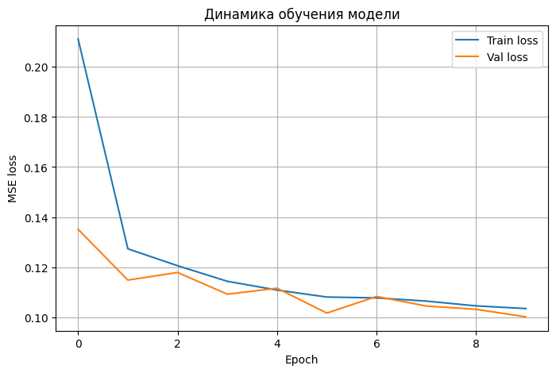
Рис. 2 — Динамика изменения функции потерь на обучающей и валидационной выборках
На графике видно, что значение функции потерь заметно уменьшается в первые эпохи обучения. На обучающей выборке loss снижается примерно с 0.21 до 0.10. Валидационная ошибка также уменьшается и к концу обучения находится близко к обучающей ошибке.
Близость train loss и val loss говорит о том, что модель не демонстрирует выраженного переобучения. При этом снижение ошибки подтверждает, что U-Net действительно научилась лучше предсказывать добавленный шум.
Обратная диффузия и генерация изображений
После завершения обучения была реализована функция обратной диффузии. Генерация начиналась со случайного шума:
xT = random noise
Затем модель последовательно применялась для шагов от T до 0:
xT → xT-1 → xT-2 → ... → x0
На каждом шаге модель предсказывала шум, содержащийся в текущем изображении. После этого выполнялся один шаг обратного процесса, в результате чего изображение становилось немного менее шумным.
Для демонстрации работы обратной диффузии была сохранена последовательность промежуточных состояний изображения.
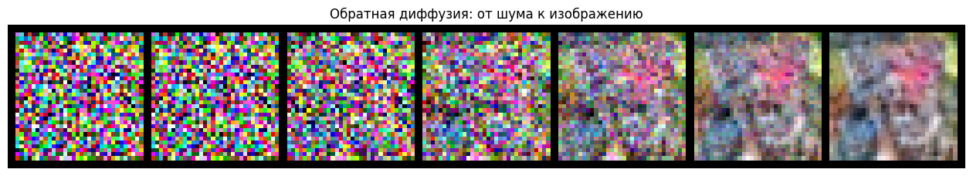
Рис. 3 — Пример обратной диффузии: постепенное преобразование случайного шума в изображение
На рисунке видно, что в начале изображение представляет собой случайный шум. По мере выполнения обратных шагов в нём начинают появляться цветовые области и общие контуры. На последних шагах изображение становится похожим на морду животного.
Сгенерированные изображения
После обучения модели была выполнена генерация набора изображений. Для этого были созданы случайные шумовые тензоры, которые затем прошли через обратный диффузионный процесс.
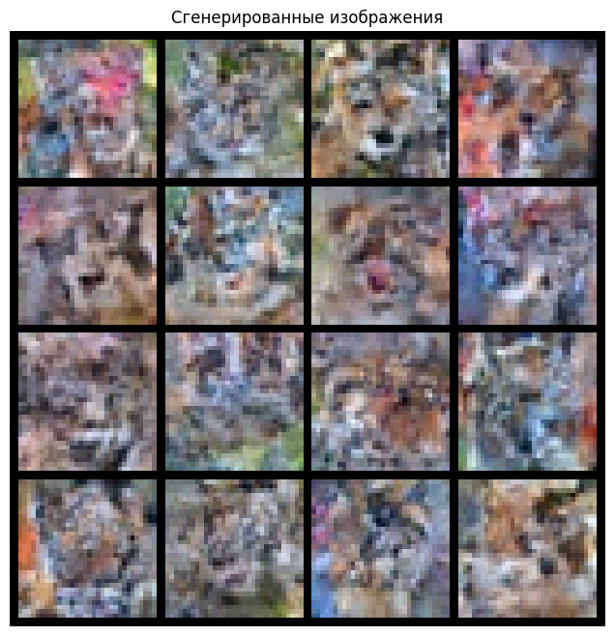
Рис. 4 — Примеры изображений, сгенерированных обученной диффузионной моделью
Полученные изображения имеют низкое разрешение и остаются достаточно размытыми, что связано с несколькими факторами:
- изображения обучались в размере 32×32;
- модель была достаточно небольшой;
- обучение выполнялось только 10 эпох;
- обучение проводилось на CPU;
- задача генерации изображений является более сложной, чем классификация.
Несмотря на это, на сгенерированных изображениях можно различить признаки, характерные для морд животных: общую форму головы, области глаз, носа, шерсти и фона. Это показывает, что модель усвоила некоторые статистические закономерности обучающего датасета.
Анализ результатов
По результатам эксперимента можно сделать вывод, что выбранная модель смогла обучиться базовому обратному диффузионному процессу. Это подтверждается как графиком функции потерь, так и визуальными результатами генерации.
Функция потерь на обучающей и валидационной выборках снижалась на протяжении обучения. Это означает, что модель постепенно улучшала способность предсказывать шум. Валидационная ошибка оставалась близкой к обучающей, поэтому признаков сильного переобучения обнаружено не было.
Генерируемые изображения не являются фотореалистичными, однако они уже не выглядят как случайный шум. В них появляются структуры, похожие на изображения из исходного датасета. Для учебной лабораторной работы этого достаточно, так как основной целью было не получение промышленного качества генерации, а реализация и демонстрация принципа работы диффузионной модели.
Также можно отметить, что переход к размеру 64×64 мог бы потенциально улучшить визуальное качество изображений, но значительно увеличил бы время обучения. Так как обучение выполнялось на CPU, размер 32×32 был выбран как компромисс между скоростью эксперимента и качеством результата.
Итоговая логика работы модели
Вся работа модели может быть описана следующей последовательностью.
Сначала исходные изображения животных приводятся к единому размеру и нормализуются. Затем для каждого изображения случайно выбирается шаг диффузии. На этом шаге к изображению добавляется гауссовский шум. В результате получается зашумлённое изображение xt.
U-Net получает на вход xt и номер шага t. С помощью Time Embedding модель учитывает уровень шума, соответствующий данному шагу. На выходе модель предсказывает шум, который был добавлен к изображению.
Во время обучения предсказанный шум сравнивается с настоящим шумом с помощью MSE Loss. После многократного повторения этого процесса модель учится определять шумовую составляющую изображения.
После обучения генерация выполняется в обратном направлении. Начальным состоянием является случайный шум. Модель многократно предсказывает шум и постепенно удаляет его. В результате формируется новое изображение, похожее на изображения из обучающего датасета.
Вывод
В ходе выполнения лабораторной работы была реализована простая диффузионная генеративная модель для генерации изображений морд животных.
В качестве исходного набора данных использовался датасет Animal Faces с изображениями кошек, собак и диких животных. Изображения были предварительно обработаны, приведены к единому размеру и нормализованы. Для ускорения обучения на CPU итоговый размер изображений был выбран равным 32×32.
В работе был реализован прямой процесс диффузии, при котором к исходному изображению постепенно добавляется гауссовский шум. На разных шагах диффузии изображение всё сильнее теряет исходную структуру и к концу процесса становится похожим на случайный шум.
Для обратного процесса была построена компактная U-Net модель с Time Embedding. Модель обучалась предсказывать шум по зашумлённому изображению и номеру шага диффузии. В качестве функции потерь использовалась среднеквадратичная ошибка между настоящим и предсказанным шумом.
Обучение выполнялось в течение 10 эпох. По графику функции потерь видно, что ошибка на обучающей и валидационной выборках уменьшалась, а их значения оставались близкими. Это говорит о том, что модель обучалась стабильно и не демонстрировала выраженного переобучения.
После обучения была реализована генерация изображений из случайного шума. В процессе обратной диффузии шум постепенно преобразовывался в изображение. Полученные результаты не являются фотореалистичными, однако в них видны структуры, похожие на морды животных. Это подтверждает, что модель освоила базовый принцип диффузионной генерации.
Таким образом, в результате выполнения лабораторной работы были получены практические навыки подготовки изображений, реализации прямого и обратного диффузионного процесса, построения U-Net модели с учётом временного шага, обучения модели на предсказание шума и генерации новых изображений из случайного шума.

